

**Section moyenne (6-8)**

Épreuve orale

Delf A1

Sujet : À la boulangerie ,pâtisserie Date : / 2 /2023

Nom et prénom :______________ Classe : 8è…….

………………………………………………………………………………………………………………………

**Objectif :Identifier les produits de la boulangerie , pâtisserie et**  **Savoir** **faire un dialogue entre le client et le vendeur.**

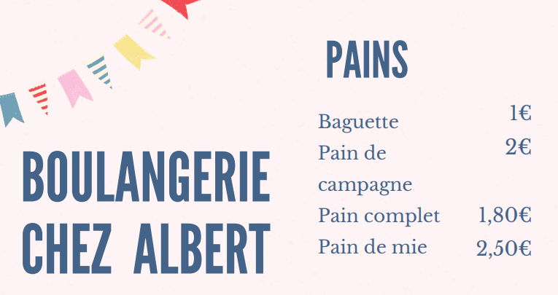

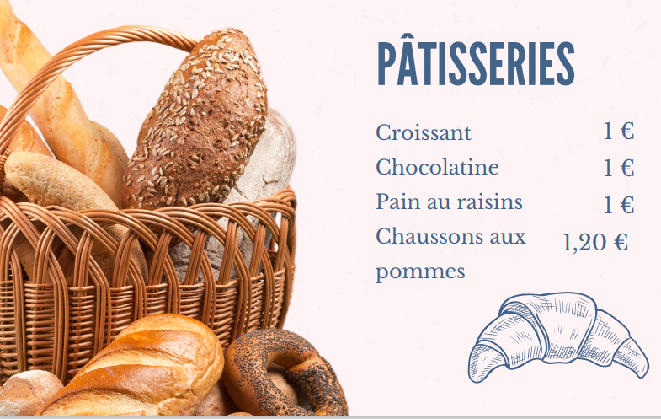

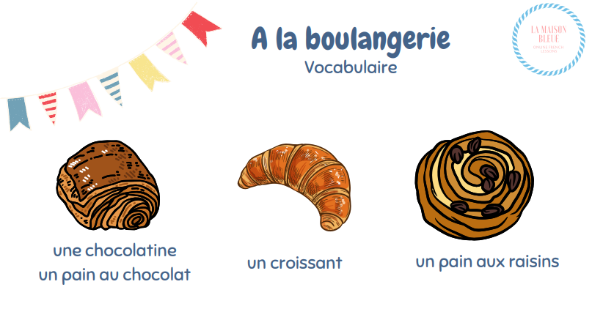

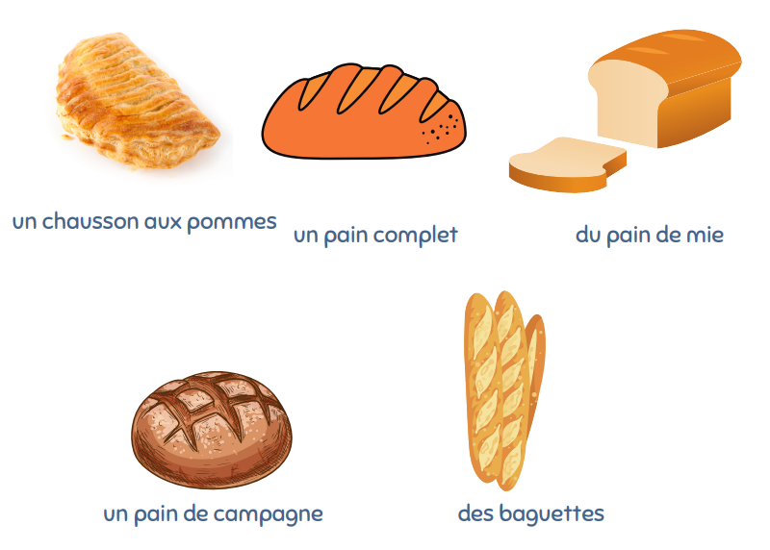

[VIDÉO "A la boulangerie"-FLE A1 - LES FÉES DU FLE (lesfeesdufle.com)](https://www.lesfeesdufle.com/video-a-la-boulangerie.html)

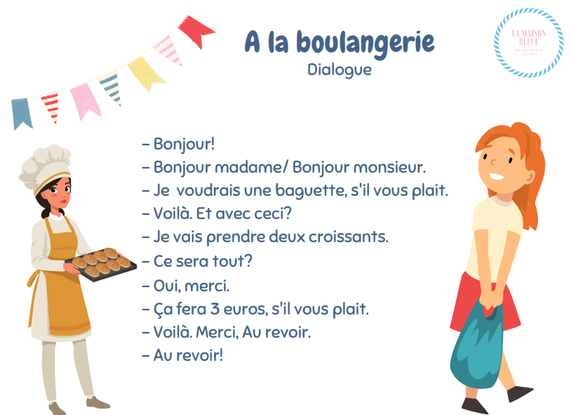



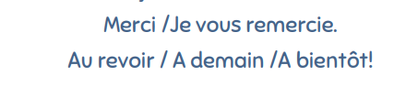

[VIDÉO "A la boulangerie"-FLE A1 - LES FÉES DU FLE (lesfeesdufle.com)](https://www.lesfeesdufle.com/video-a-la-boulangerie.html)

